节能、降耗、增效
省钱、省事、省心

节能环保宣传画
宏图在握，美景天成
福州宏美实业有限公司
Fuzhou Hongmei Industrial CO., LTD

公司简介

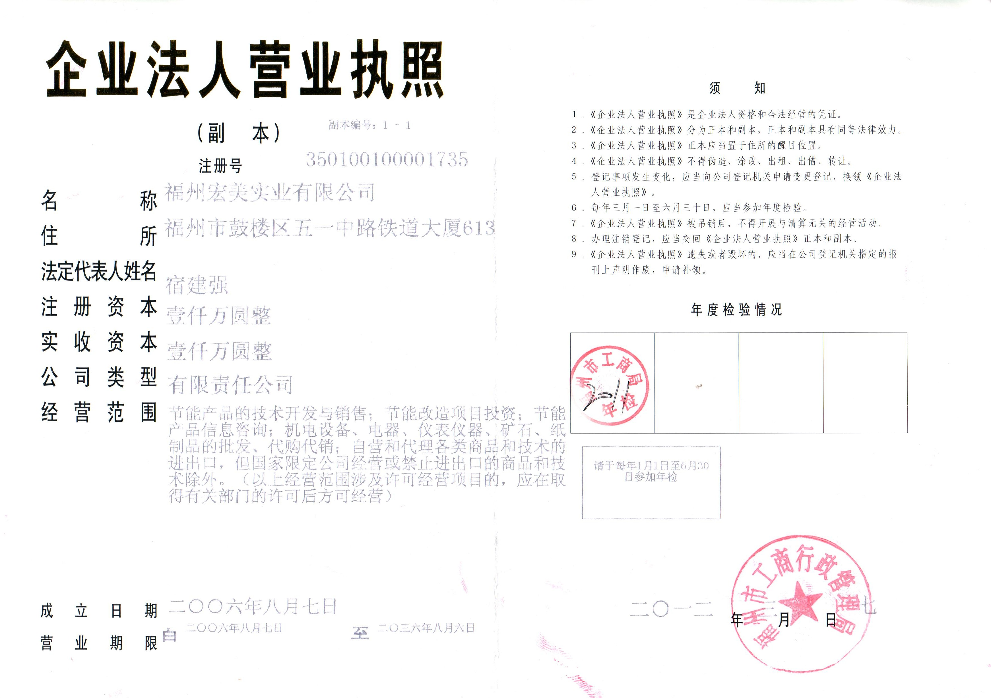

会员证

专利证书

银行资信证书
福州宏美实业有限公司成立于2006年，注册资本为1000万元，是一家以环保节能设备技术开发、环保节能项目投资与管理、生物质BMF清洁燃料生产为主营业务的专业能源服务企业，公司按照国家可持续发展的相关政策，以高效、环保、节能为切入点，结合福建地区热能使用企业的状况，在发挥公司原有控制技术方面专长的基础上，联合国内数家生物质BMF燃烧机、生物质BMF直燃锅炉、生物质BMF气化炉制造企业，自行研制开发了“环保节能型生物质BMF热能供应系统”“导热油炉热能计量系统”“锅炉热效率优化监控系统”，是福建省备案的专业能源服务公司，公司致力于为各类热能使用企业提供环保、节能、高效的整体技术改造解决方案及运营管理服务。

公司主要技术及产品介绍
一、生物质颗粒（BMF）热能供应系统
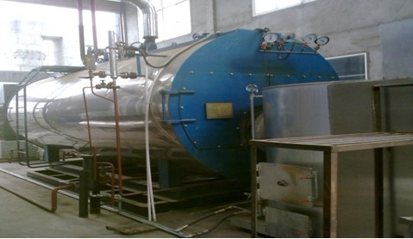
生物质颗粒（BMF）热能供应系统适用于为禁煤地区企业提供排放合格、清洁高效、成本低廉的热能。
本系统由生物质输配送系统、生物质燃烧系统、热能（蒸汽）发生系统、烟气排放环保处理系统、燃烧效率控制系统及热力分配计量系统六大部分组成。本系统燃用生物质成型颗粒燃料，是宏美实业在综合国内外多项先进技术的基础上开发研制的一套高效环保热力供应系统，具有以下特点：
★低污染排放：生物质颗粒通过燃烧优化控制燃烧后只产生少量的灰分，经过烟气处理设备处理后的排放物基本无污染，完全可以达到国家对污染物排放的指标要求。
★高效节能：生物质BMF热能供应系统采用了目前国内最先进的生物质燃烧技术，加上燃烧过程的优化控制及热能（蒸汽）使用过程的闭环监控，使系统的整体热转化效率接近90%，大大提高了能源的使用效率，达到节约能源成本的目的。
★低运营成本：生物质BMF热能供应系统的运行成本略高于燃煤，而与燃油锅炉相比可节省40%，与燃气锅炉相比可节省20%，可以采用生物质BMF热能供应系统替代现有的燃煤、燃油、燃气锅炉系统。
二、生物质散烧热能供应系统
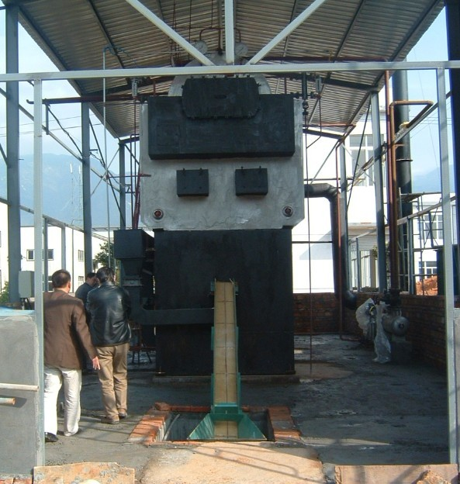
生物质散烧热能供应系统适用于为限煤地区企业提供排放合格、清洁高效、成本低廉的热能。本产品燃料范围广泛，可适应以下燃料：木屑、木粉、少量木条、木块、木片。适用于用户尖峰负荷突出，也适宜于燃用湿木屑燃料和混有易结焦杂质成分的燃料。
系统组成及关键技术：
★生物质燃料的给料系统：给料系统由料仓、螺旋给料机、给料管等部件组成。木屑通过输送设备转存到料仓中，然后再通过螺旋给料机把料仓内的燃料送到给料管，然后由送料风机吹入锅炉进行燃烧
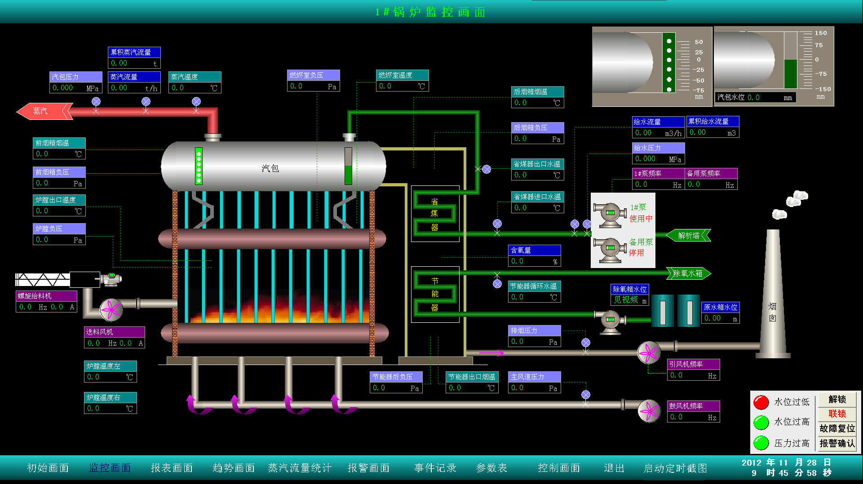
★吹灰系统：吹灰系统定时对炉膛和烟管进行清灰，保证烟管表面不出现积灰，从而实现锅炉的安全高效运行。
★烟风系统：含送风系统、引风及除尘系统。均采用变频控制，自动化程度高。
★自控系统：控制系统采用高亮度、全中文显示，以PLC控制系统为中央控制单元；可确保锅炉安全高效运行。

